Lietošanas instrukcija
Elkoņa un plaukstas ortozes ar fiksētu leņķi (90°) vai maināmu leņķi (90° - 110°)
Indikācijas: Elkoņa/apakšdelma fiksācija ar vienlaicīgu supinācijas un pronācijas fiksēšanu pēc traumām un operācijām elkoņa un/vai apakšdelma rajonā, kā arī pēc akūta vai hroniska iekaisuma elkoņa locītavā; var izmantot kā nakts šinu.
Lietošana un pielāgošana
Chrisofix® ortozes ir jāuzliek uz traumēto/savainoto ķermeņa daļu. Ortozes piemērīšana un aptuvenā pozīcija ir jānosaka izmērot to uz veselās rokas. Nelielas korekcijas (piemēram, ja tūska mazinās) var veikt nenoņemot ortozi.
- Ortoze ir gatava lietošanai un tiek uzlikta 90° leņķī. Ja nepieciešams (tikai pielāgojamajai versijai) atveriet apakšdelma daļu laterālās fiksācijas platēm, iestaties nepieciešamo leņķi un aizveriet tās.
- Ievietojiet roku ar ulnāro daļu ortozē.
- Uzmanīgi pielāgojiet ortozi atbilstoši rokai un plaukstai.
- Nostipriniet ortozi ar saitēm to bloķējot; pronācijas un supinācijas bloķēšanu var nodrošināt aizverot stiprinājuma saites (stabilizējošās saites, komplektā ar ortozi) starp īkšķi un rādītājpirkstu
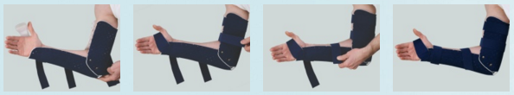
Bieža ortozes locīšana un stiepšana var ietekmēt tās stabilitāti; šādas kustības ir jāsamazina līdz minimumam.
Elkoņa – pirkstu pamatnes izmērs | Preces izmērs
< 20 cm | XXXS
20 - 22 cm | XXS
22 - 26 cm | XS
26 – 30 cm | S
30 -34 cm | M
34< cm | L
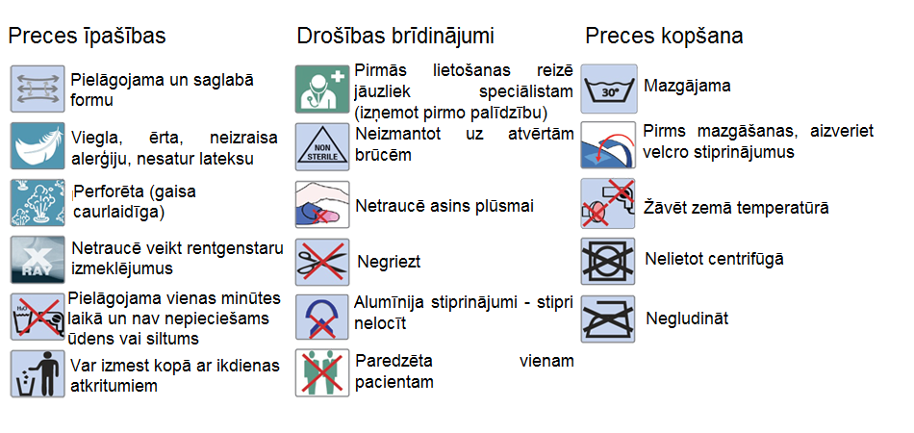

Materiāls: polietilēna (PE) putas, poliamīda (PA) velūrs, kokvilna, gofrēts un perforēts alumīnijs (NE AW-1050A).
Chrisofix® ortozes ir medicīnas preces un tās nav darba rīki. Ja ortoze tiek bojāta nepareizas lietošanas gadījumā, tās garantija tiks pārtraukta.
Lūdzu saglabājiet iepakojumu un lietošanas instrukciju.

